附件：

论文标题（不超过20字）：二号黑体，居中

**副标题（三号仿宋，居中）**

作者姓名11, 2，作者姓名23（四号仿宋，居中）

（1. 单位，所在省 所在市 邮编；（小四号仿宋，居中）2. ××大学××学院，江苏 南京 210000）

##【摘要】论文的摘要为小五号宋体，开头空两格，200字左右。#表示一个空格。

##【关键词】小五号宋体；分号隔开

0#引言（二级标题为四号黑体）

##二级标题从“0#引言”开始。正文为五号宋体，英文为Times New Roman。

1#正文体例要求

* 1. #×××× (三级标题为小四号体黑)

1.1.1#×××× （四级标题为五号宋体，占一行,可以不用）

## (1) ×××××××。（并列连续的几项内容或步骤，分段排，用句号结束；标题不够时，还可增加1）、2）、3）等，甚至a.、b.、c.等）；

## (2) ××××。×××：①××××；②××××。（段首标题：与正文接排，段首标题用句号结束，用于正文中；圈码分隔的内容随正文接排，中间的用分号，最后的用句号）

2#正文中的小视频应用

试验录波……，如视频1所示。

应用情况……，如视频2所示。

技术问题……，如视频3所示。

2#公式要求 （所有视频出版时形成二维码）

##公式中变量用斜体，矢量、张量为斜体加黑；三角函数、双曲函数、对数、特殊函数的符号、圆周率、自然对数底e、虚数单位i、j，微分符号d等均排正体。

##第一次出现的公式符号需说明，如

 （1）

式中：*E*t为植被蒸散量，单位；*P*为降雨量，单位；*C*为地下水补给量，单位；*R*为地表径流量，单位；*D*为土壤水渗漏量，单位；*Wt+1*为*t*+1时刻的土壤蓄水量，单位，*Wt*为*t*时刻的土壤蓄水量，单位。

3#表格要求

表格采用如下形式，表中文字为六号宋体，中文表名见表1。物理量应注明国际标准单位，变量名用斜体，单位用正体，分隔符为“/”，如流速“*V*/(m⬝s-1)”。

表1 中文表名（小5号黑体，表上居中）

|  |  |  |  |
| --- | --- | --- | --- |
| 年份 | 水位/m | 流量/（m3·s-1） | 平均流速/（m·s-1） |
| 1975 | 3.21 | 3930 | 2.630 |

4#插图要求

带坐标的图，一定要注明坐标轴物理量名称和国际标准单位且居于坐标线中间，坐标标值线朝里，变量名用斜体，单位用正体，分隔符为“/”，如流速“*V*/(m⬝s-1)”。图中文字为六号宋体, 中文图名见图1（参见附图）。【示例】

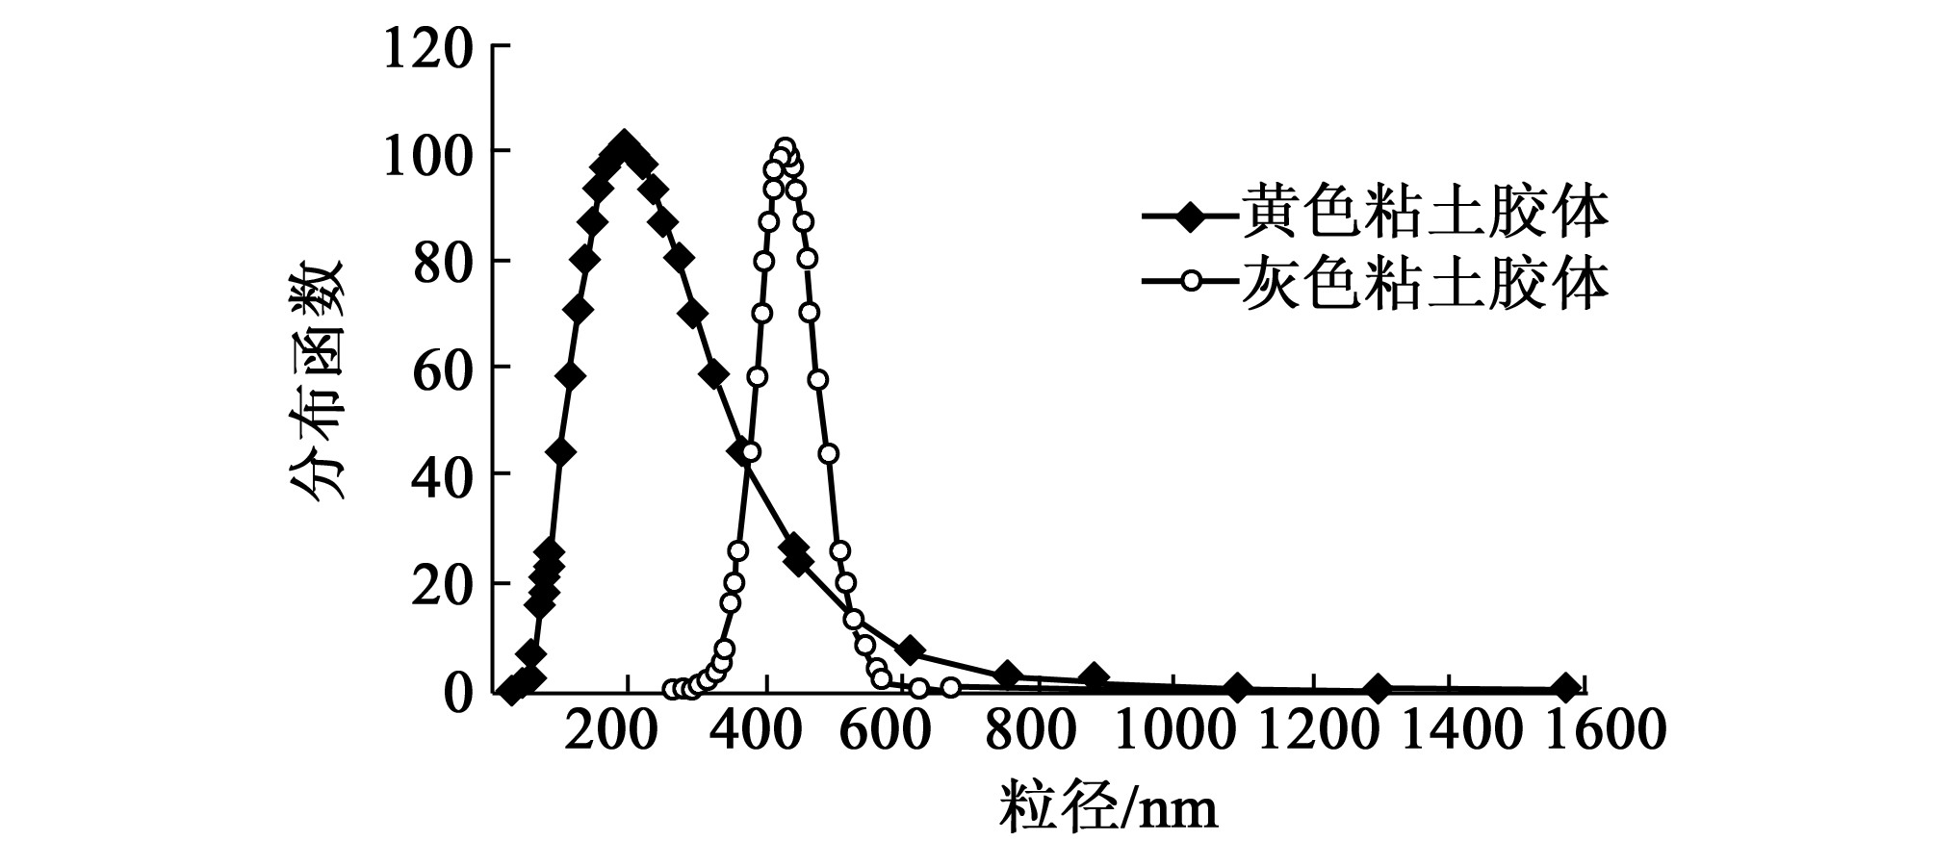

**图1 图名(小五号宋体，图下居中)**

5#结语

以“结语”结束，正文用五号宋体。起行缩两格，回行顶格。程序和例题用小五号宋体。

**参考文献(五号黑体顶格)：**

参考文献应在正文中标出，并按在文中出现的先后顺序依次编号，小五号宋体齐肩编排，具体格式如下。

**专著：**

[1] 作者. 专著名[M]. 版本项.出版地: 出版社, 出版年份. 引文页码.

**期刊:**

[2] 作者. 文题名[J]. 刊名, 出版年, 卷数(期数): 起页码-止页码.

**论文集:**

[3] 作者. 文题名[C]. //论文集编著者. 论文集名: 出版地: 出版社, 出版年：引文页码.

**作者简介：（五号黑体顶格）**

##刘××（1980—#），性别，籍贯，学历，职称，研究方向。工作单位、地址、邮编、联系电话、电子邮件（小五号宋体）

另外：可提供快递地址，以便后续出版物邮寄。